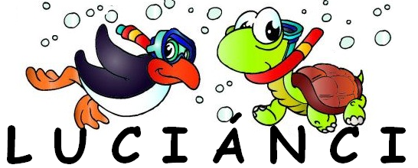
Plavání kojenců, batolat a dětí předškolního věku.

!!! Zápis do kurzů probíhá již nyní až do 25. 8. 2013 !!!

Výuka začíná 9. 9. 2013.

Cena kurzu 1600,-Kč za 10 lekcí

Bazén Ještěrka(Bartovice): 6 - 36 měsíců, pondělí

Bazén AD Landek(Petřkovice): 3 - 7 let, úterý

Na bazénu plaveme ve skupinkách dle věku a pokročilosti.

Děláme i plavání miminek od 8. týdne do 6 měsíce.
Tyto nejmenší děti navštěvujeme doma - vana.

KONTAKT: 721 02 02 06 , lucianci@seznam.cz

www.lucianci.cz

instruktorka plavání: Lucie Pomajbíková

